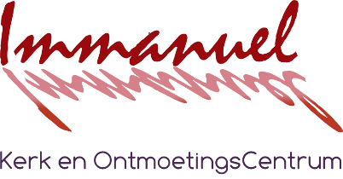
Declaratieformulier van de Immanuelkerk,
Teullandstraat 1, 5503 VV Veldhoven

Betreft kosten ten laste van het College van Diakenen ten behoeve van
activiteit: …………………………..……………………………………………..…...……

Totaalbedrag € ……………..…..* met (aantal) …………. specificaties (zie blad 2)

* Indien van toepassing dit bedrag verrekenen met voorschot van € …….,…. op ….. - ….. – 2021 ontvangen.
Naam declarant: ……………………………………..…
IBAN-rekeningnummer: ………...…………………...………… (18 tekens)
Ten name van: ………………………..………………
Woonplaats: ………………………..….…….……..
Datum: ….. - ….. – 2021

Handtekening: …………………………………………

Door ondertekening verklaar ik dat bovenstaande declaratie overeenkomt met de door mij in rekening gebrachte kosten ten behoeve van de aangegeven activiteit voor de Protestantse gemeente Veldhoven.

Dit volledig ingevulde formulier met alle bijlagen opsturen per e-mail naar penningmeestercvd@immanuelkerkveldhoven.nl of inleveren in het postvak College van Diakenen in de Immanuelkerk.

Zet in het vierkant een kruisje als u deze declaratie niet wilt ontvangen, maar als gift schenken aan de Immanuelkerk.

Naam CvD-Penningmeester:………………………………………….

Handtekening:

Datum: .…. - ….. – 2021

Specificaties (bonnen nummeren en bijvoegen of scannen en meesturen):

Nr. | Datum | Omschrijving | Bedrag
1 |  |  | €
2 |  |  | €
3 |  |  | €
4 |  |  | €
5 |  |  | €
6 |  |  | €
7 |  |  | €
8 |  |  | €
9 |  |  | €
10 |  |  | €
11 |  |  | €
12 |  |  | €
13 |  |  | €
14 |  |  | €
15 |  |  | €
 |  |  | €
 |  |  | €
 |  |  | €
 |  |  | €
 |  | Totaalbedrag: | €

